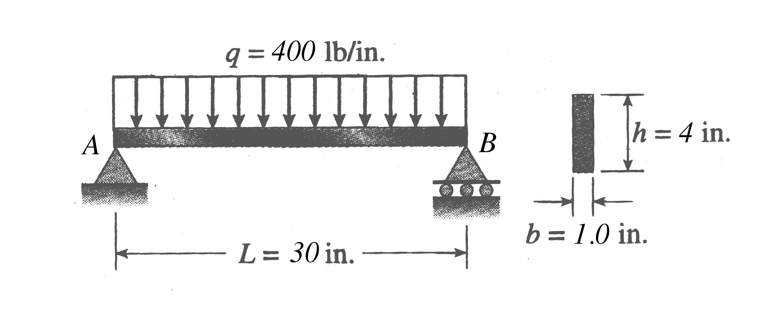

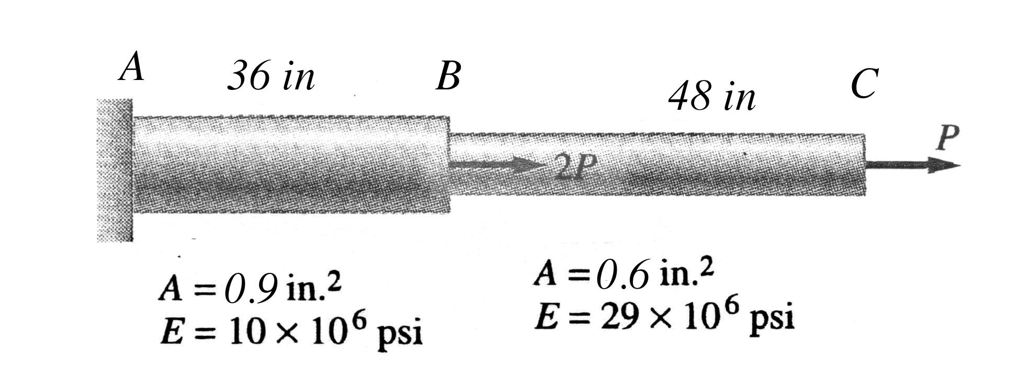
2. 某組合圓桿受力如左圖所示，其中AB、BC段之長度、橫斷面積(A)、彈性模數(E)分別如圖中所示，斷面B、C之外加載重分別為2P及P，令P之值為500 lb，試依序完成下列計算：(每一小題各6分)
(a) 由靜平衡條件求出支承反力
(b) 試分別求出AB、BC之軸力大小
(c) 試分別求出AB、BC之平均正向應力$σ_{\text{AB}}$
與$σ_{\text{BC}}$
(d) 試以公式$δ=\frac{\text{PL}}{\text{EA}}$分別求出AB、BC段之軸向變形量$δ_{\text{AB}}$與$δ_{\text{BC}}$

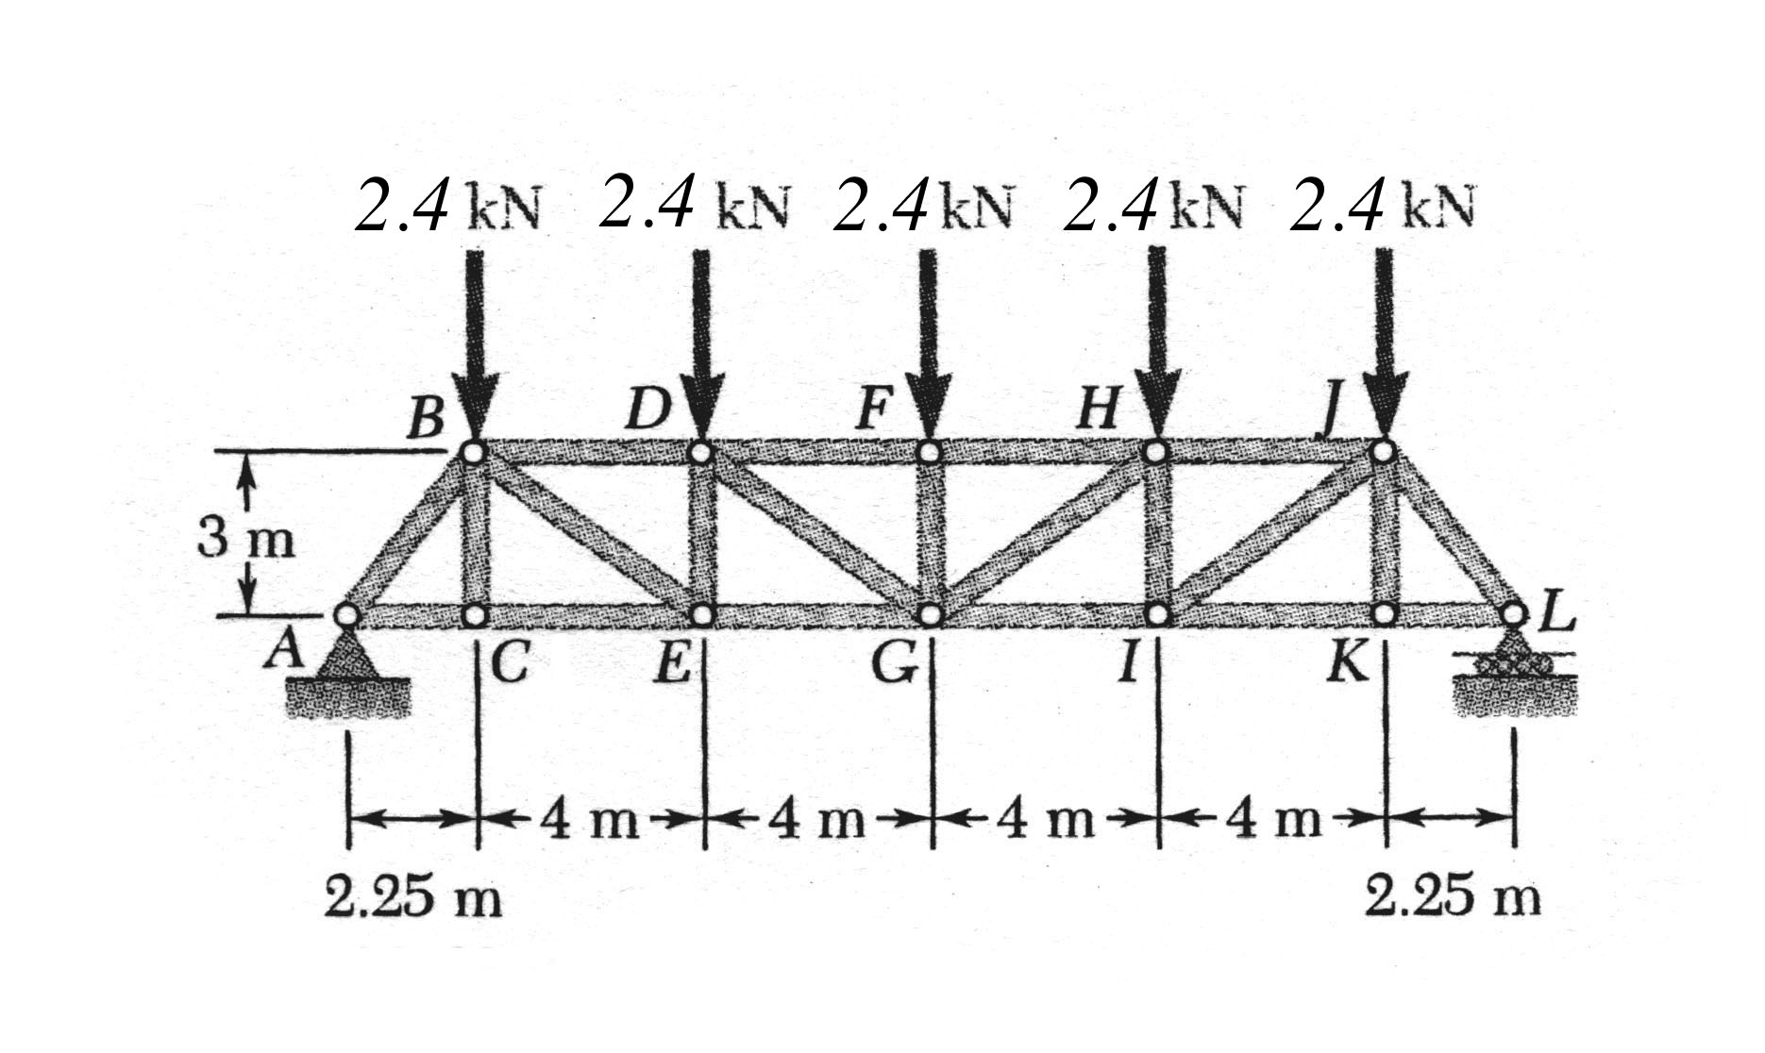
3. 某平面桁架受力如左圖所示，試依序完成下列計算：
(a) 由靜平衡條件求出支承反力 (10%)
(b) 試以斷面法或節點法求出BD、BE、CE之軸力 (16%)

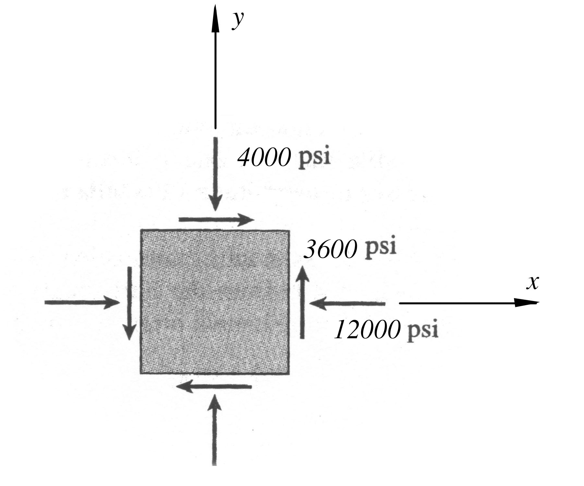
4. 某平面應力元體之應力狀態如左圖所示，其應力狀態分別為$σ_{x}=−\text{12000}\text{psi}$，$σ_{y}=−\text{4000}\text{psi}$，$τ_{\text{xy}}=\text{3600}\text{psi}$
試分別計算下列問題：
(a) 將x軸與y軸同時逆時針旋轉30度之後，由左列之應力轉換公式計算新的軸向之應力，並繪出新的應力元體之應力狀態 (10%)
(b) 試以莫爾圓(Mohr’s circle)之方法或應力轉換之方法，求出左圖應力元體之最大主應力及其方位角 (16%)
應力轉換公式
$$\begin{matrix}σ_{x^{'}}=\frac{σ_{x}+σ_{y}}{2}+\frac{σ_{x}−σ_{y}}{2}\text{cos}2θ+τ_{\text{xy}}\text{sin}2θ \\ τ_{x^{'}y^{'}}=−\frac{σ_{x}−σ_{y}}{2}\text{sin}2θ+τ_{\text{xy}}\text{cos}2θ\end{matrix}$$

